

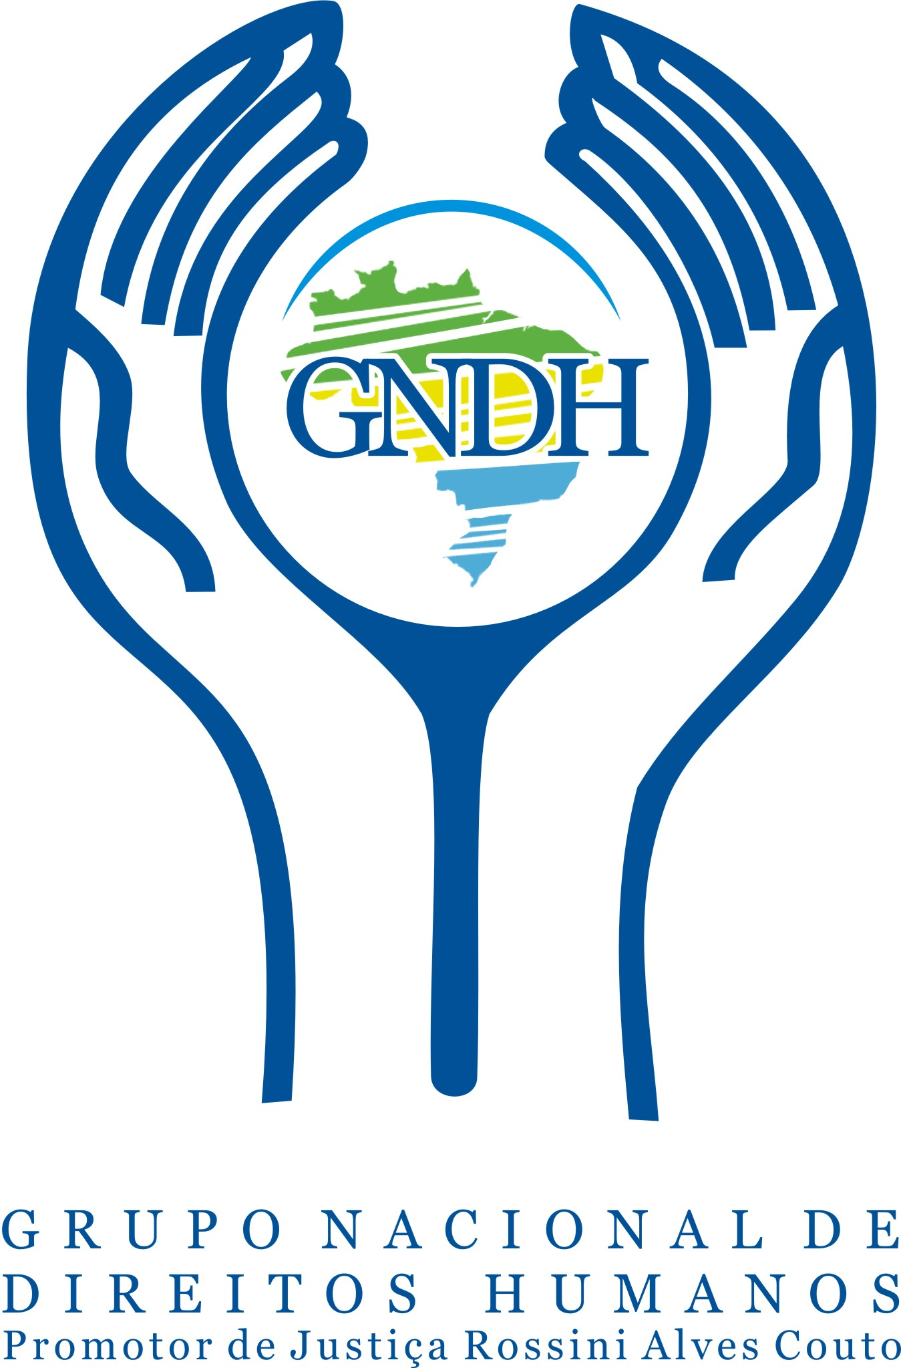

CONSELHO NACIONAL DE PROCURADORES GERAIS – CNPG
GRUPO NACIONAL DE DIREITOS HUMANOS – GNDH
COMISSÃO PERMANENTE DE DEFESA DA SAÚDE – COPEDS

ENUNCIADOS A RESPEITO DAS COMUNIDADES TERAPÊUTICAS – Aprovados por maioria absoluta dos membros da COPEDS, na Reunião Extraordinária de 16/08/2013, realizada na Sede do Ministério Público Federal, em Brasília/DF.

Enunciado nº 1. “As comunidades terapêuticas não serão consideradas estabelecimentos de saúde mental quando não oferecerem qualquer tipo de atendimento médico ou psicológico, por equipe interprofissional, por não se enquadrarem nas prescrições dos arts. 3º, 8º e 9º da Lei nº 10.216/2001 (Lei Antimanicomial)”.

Enunciado nº2. “Os recursos eventualmente repassados pelo poder público às comunidades terapêuticas, que não se enquadrem nos requisitos da Lei 10.216/2001, pelo fato de estas não realizarem ações de saúde tipificadas como tais, pela Lei Complementar 141/2012 e pelo art. 7º da Lei 8.080/1990, não podem integrar o conjunto de rubricas orçamentárias relativas ao Sistema Público de Saúde’’.

Enunciado nº 3. “A celebração de quaisquer vínculos com as comunidades terapêuticas pelo poder público exige que estas, previamente à celebração, comprovem atender os regulamentos nacionais de vigilância sanitária pertinentes a esse tipo de entidade, representados atualmente pela RDC Nº 029/2011, da Agência Nacional de Vigilância Sanitária (ANVISA) e, eventualmente por normas que a sucedam’’.

Enunciado nº 4. “Eventuais normas estaduais ou locais que regulamentem os requisitos a serem cumpridos pelas comunidades terapêuticas para o recebimento de repasses financeiros pelo poder público não podem atenuar as exigências das normas nacionais de vigilância sanitária que tratem dessas entidades, em face dos termos do art. 16, inciso III, alínea “d” da Lei nº 8080/90, que concedem à União a competência de estabelecer regras gerais a respeito da matéria’’.

